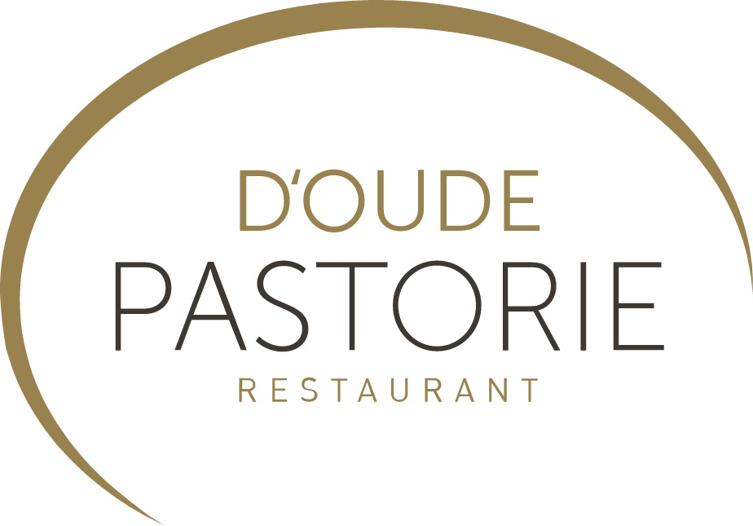
PERSBERICHT

Gault&Millau bekroont d’Oude Pastorie opnieuw met 15 punten

Hijfte, 7 november 2016 – Gault&Millau heeft zopas zijn culinaire gids 2017 voorgesteld met nieuwe laureaten en quoteringen. In die befaamde gids is d’Oude Pastorie andermaal terug te vinden. Net als vorig jaar bekroont Gault&Millau het restaurant uit Hijfte met 15 punten.

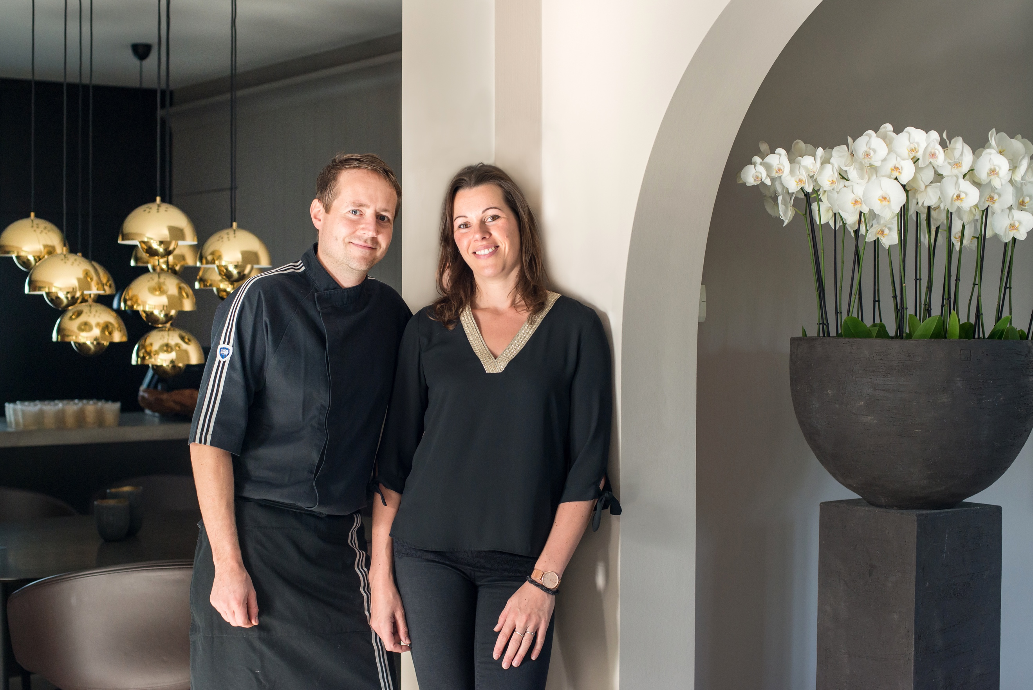

Jan Audenaert is opgetogen met de nieuwe erkenning: “15 punten is een mooie score voor ons. We zijn daar blij mee en het betekent dat we ‘goed bezig zijn’. Het is onze missie om het allerbeste te geven van onszelf. Dat wil zeggen dag in dag uit op een hoog niveau presteren en garant staan voor een constante kwaliteit. En zoals steeds wordt de basis van dit alles gelegd door een excellent productniveau. We zijn tevreden dat onze inspanningen ook dit jaar met een mooie score worden beloond.”

Ook zakenpartner en echtgenote Ann Stevens is trots: “Dergelijke erkenning door zo een belangrijke speler in de gastronomische wereld geeft ons een duwtje in de rug om ‘te blijven gaan’. We zijn overigens zeer erkentelijk voor de dagelijkse feedback van onze klanten. Zij zorgen ervoor dat we onszelf op de proef stellen en telkens opnieuw het onderste uit de kan halen om hen een onberispelijke service te geven.”

Bij d’Oude Pastorie kan men terecht voor de heerlijkste creaties en evenwichtige gerechten vertrekkende van verse, eersteklasproducten. Daarnaast is er een grote keuze wijnen uit goed gekozen en verrassende regio’s. Voeg daarbij een uiterst attente en vriendelijke bediening voor een culinair hoogstaande beleving.

Over d’Oude Pastorie – het team
Jan Audenaert en Ann Stevens leerden elkaar eind de jaren ’90 kennen tijdens hun studietijd in Ter Groene Poorte in Brugge. Jan volgde er de opleiding Hotelmanagement terwijl Ann er zich specialiseerde in wijn en drank. Jan begon als kok in sterrenrestaurant De Plezanten Hof (Hamme). In restaurant Lijsterbes ontmoetten de twee elkaar voor het eerst op professioneel vlak. Jan stond er achter het fornuis terwijl Ann zich over de zaal ontfermde. De volgende stap was hun eigen restaurant. Die werd in 2005 boven de doopvont gehouden in de voormalige pastorij van Hijfte met toepasselijke naam ‘d’Oude Pastorie’. Een vijfkoppig team staat er garant voor heerlijke gerechten, vertrekkende van eersteklas producten en bijhorende wijnen, en een vriendelijke bediening in de zaal. Het restaurant wordt steevast bekroond met 15 punten door Gault&Millau en kreeg in 2015 een eerste ster uitgereikt door Michelin.

Over d’Oude Pastorie – het pand
Het restaurant bevindt zich in de voormalige pastorij van Hijfte, vlakbij het centrum. Het pand deed daadwerkelijk dienst als pastorij, van 1939 tot 2000. Toen stond het leeg en in 2003 werd het openbaar verkocht. Na de nodige administratie en renovatiewerken – de indeling werd grotendeels behouden maar de ruimtes zelf kregen wel een grondige make-over – startten Jan Audenaert (37) en zijn vrouw Ann Stevens (34) er hun restaurant in 2005. Na 10 jaar (in 2015) kreeg het restaurant een nieuw, hedendaags interieur met lichte kleurtinten, natuurlijke accenten en gestileerde accessoires. Het koppel woont boven het restaurant, samen met hun twee kinderen Ruben (6) en Kirsten (8).

Persinformatie:
Square Egg, Sandra Van Hauwaert, GSM 0497 251816, sandra@square-egg.be

Meer informatie:
http://www.doudepastorie.com/
https://be.gaultmillau.com/restaurant/d-oude-pastorie-restaurant

